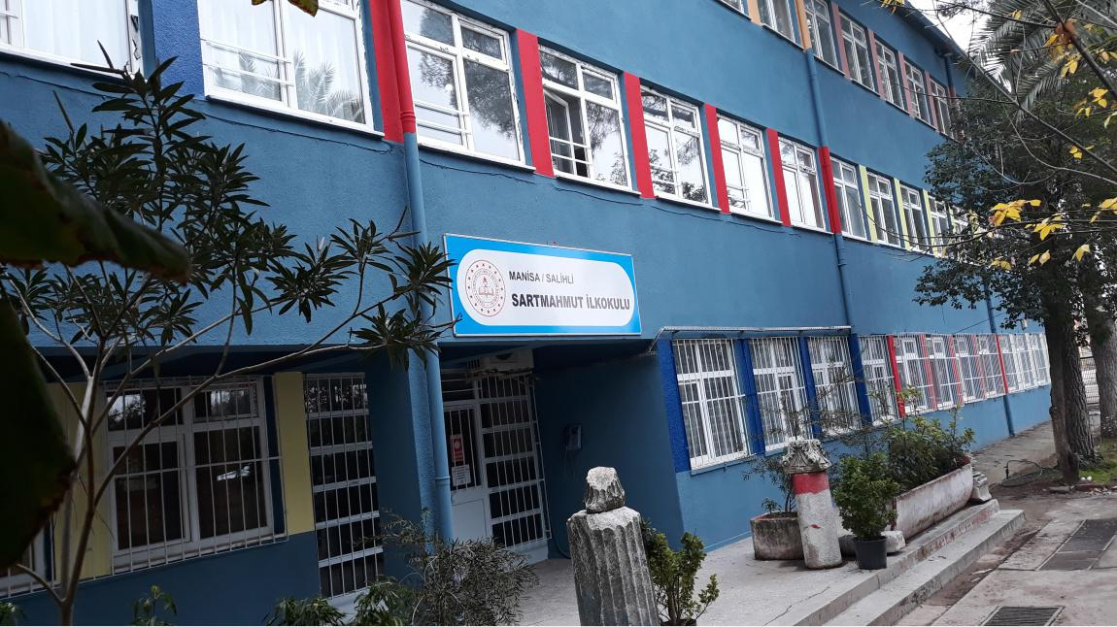

- Tarihçesi : Mahallede önceleri şu anki ortaokulun bahçesinde bulunan üç derslikli merkez ilkokulu bulunmakta idi. Bu okul ihtiyaca cevap veremediğinden 1976 yılında halk tarafından tek katlı 6 derslikli ek bina yapılmıştır. 1983 yılında da üç katlı merkez bina yapılmıştır. 2021 yılında depreme karşı yapılan güçlendirme çalışmaları kapsamında 1976 yılında yapılan tek katlı bina yıkıldı ve buradaki anasınıfı şubeleri ana binada zemin kata taşındı. 2022-2023 eğitim öğretim yılında ise Sartmahmut İlkokulu bünyesinde 3 anasınıfı şubesi Millî Eğitim Bakanlığı tarafından anaokuluna dönüştürüldü ve Sartmahmut Anaokulu kuruldu. 2024-2025 eğitim öğretim yılında Sartmahmut Anaokulu Milli Eğitim Bakanlığı tarafından kapatılarak yeniden Sartmahmut İlkokulu bünyesine katıldı. Sartmahmut İlkokulu ismini bulunduğu kasabadan almıştır.

- Öğretim Şekli : Okulumuzda gündüzlü ve tam gün Eğitim-Öğretim uygulaması sürdürülmektedir.

